### 实验五报告

**一、实验目的**

1. 深入理解项目活动图，掌握活动图的分析方法和技巧。
2. 学习并掌握项目跟踪工具的使用方法，能够熟练使用甘特图进行项目过程的记录和跟踪。
3. 调研并理解人力资源管理、组织结构在软件开发项目中的应用，对比国内外软件开发团队的组织结构和工作方式。
4. **实验内容**
   1. 下图是一个软件开发项目的活动图，边长代表天数。请分析在图上标出每一个活动的最早开始时间、最晚开始时间和时差。然后找出关键路径和其总长度。

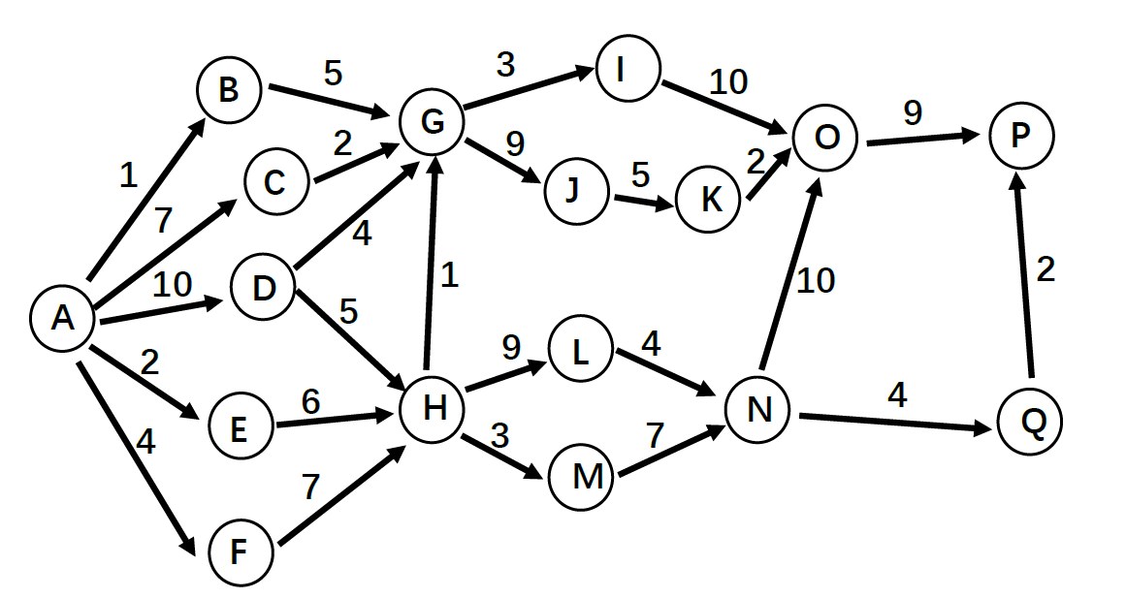

根据提供的软件开发项目活动图，我进行了详细的分析，标出了每个活动的最早开始时间、最晚开始时间和时差。通过分析，我找出了项目的关键路径，并计算了关键路径的总长度。具体分析结果如下：

每一个活动的**最早开始时间**：

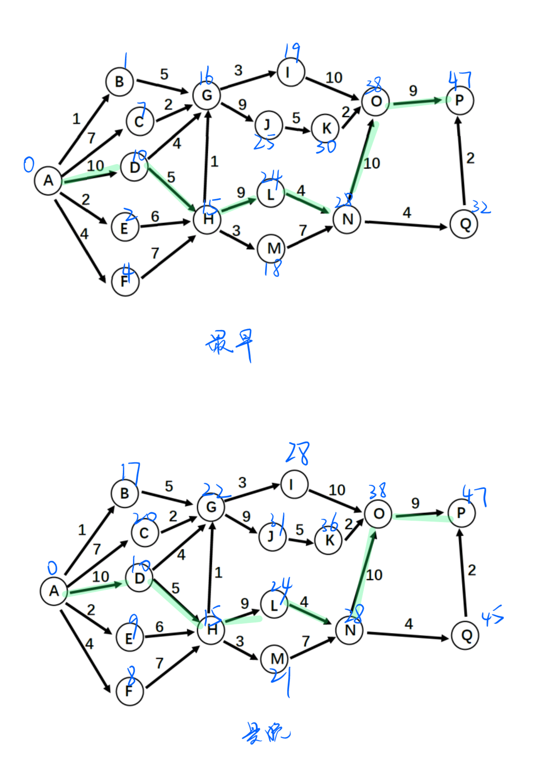

每一个活动的**最晚开始时间**：



最早开始时间和最晚开始时间分析：通过分析活动图，我标出了每个活动的最早开始时间和最晚开始时间。这些时间点的确定有助于了解项目的整体进度和每个活动的弹性

通过比较每个活动的最早开始时间和最晚开始时间，我计算出了每个活动的**时差**。时差反映了活动的灵活性和对整体项目进度的影响：

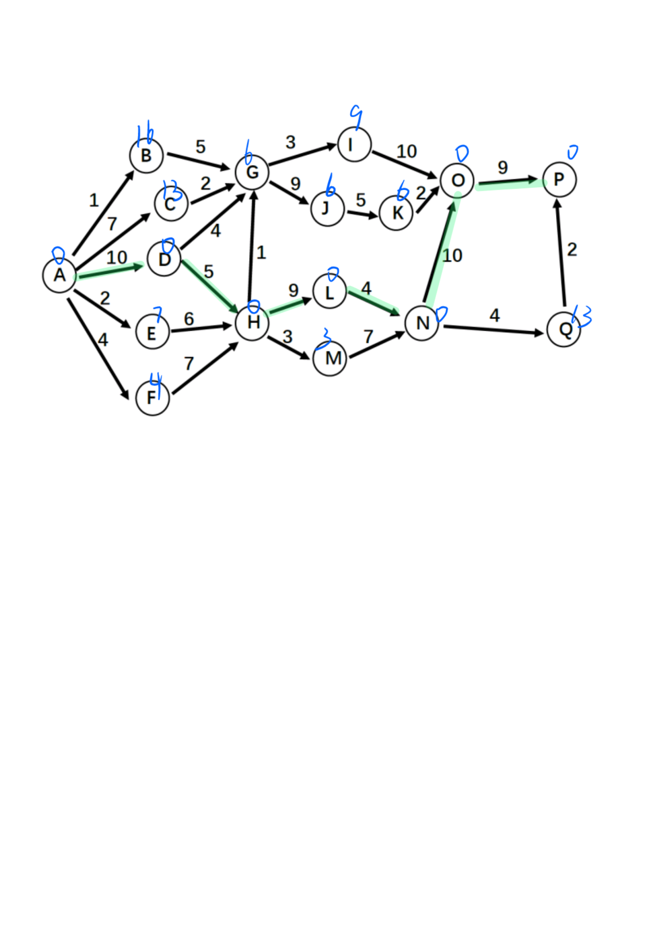

图中由绿线画出关键路径，关键路径上的活动为最早开始时间与最晚开始时间时差为0的活动，关键路径总长度为47

* 1. 练习项目跟踪工具的使用，如用甘特图记录跟踪项目过程。

我选择了甘特图作为项目跟踪工具，并练习了如何使用它记录跟踪项目过程。通过实际操作，掌握了甘特图的绘制方法，能够清晰地展示项目的进度、任务分配和依赖关系。

对于以上项目图使用甘特图记录跟踪项目过程：

* 1. 调研国内外软件开发团队组织结构和工作方式对比。
     1. 分工调研国内与国外软件开发团队的管理方式对比（如：996工作制）。

关于国内与国外软件开发团队的管理方式对比，尤其是在996工作制方面，我们可以发现显著的差异。

首先，我们来看国内的情况。在国内，特别是互联网和科技行业，996工作制曾经一度盛行。这种工作制度要求员工从早上9点工作到晚上9点，每周工作6天，总计工作时间远超过法定的工作时长。然而，随着劳动法意识的增强和社会舆论的关注，这种工作制度逐渐受到质疑和抵制。尽管在某些企业仍然存在，但越来越多的企业开始转向更为人性化、健康的工作时间安排。与国外相比，国内的软件开发团队在管理方式上往往更加注重结果导向和效率优先。这在一定程度上与市场竞争激烈、项目周期紧张等因素有关。然而，这种管理方式也带来了一些问题，比如员工的身心健康问题、工作与生活的平衡等。

再来看国外的情况。国外的软件开发团队在工作制度上往往更加注重员工的权益和福利。很多国家都有严格的劳动法规定，保障员工的休息时间和权益。因此，像996这样的工作制度在国外并不常见。相反，他们更倾向于采用弹性工作制、远程办公等方式，以提高员工的工作效率和满意度。除了工作制度外，国外软件开发团队在管理方式上还有其他值得借鉴的地方。例如，他们更加注重团队协作和沟通，鼓励员工参与决策和创新。同时，他们也更加重视员工的个人发展和职业规划，提供更多的培训和学习机会。

* + 1. 从个人角度，你最喜欢的工作方式、工作环境条件、可接受的约束等是什么？

从个人角度，我认为最适合我的工作方式是弹性工作制，即能够根据个人习惯和项目进度灵活安排工作时间和地点。我喜欢在安静、舒适的环境中工作，同时也需要一定的自由度来应对突发情况和处理个人事务。

* + 1. 从团队项目管理角度，你认为最有效的项目组工作管理方式是什么？

从团队项目管理角度，我认为最有效的项目组工作管理方式应该是以目标为导向，同时注重团队协作和成员个人发展。具体来说，项目管理者应该明确项目的目标和期望成果，为团队成员制定合理的工作计划和分工，确保每个人都能充分发挥自己的专长和优势。同时，建立有效的沟通机制，鼓励团队成员之间的信息共享和经验交流，提高团队的凝聚力和合作效率。此外，项目管理者还应该关注团队成员的个人成长和发展，提供必要的培训和学习机会，激发成员的积极性和创造力。

**三、实验总结**

通过本次实验，我深入理解了项目活动图的分析方法和技巧，掌握了项目跟踪工具的使用方法，并调研了国内外软件开发团队的组织结构和工作方式。这些知识和经验对于我未来的项目管理实践具有重要的指导意义。

同时，我也认识到了项目管理中人力资源管理的重要性。一个优秀的项目团队需要合理的组织结构、高效的工作方式和良好的协作氛围。在未来的项目管理中，我将更加注重团队建设和管理，努力打造一支高效、协作、创新的团队。

此外，我也认识到了不断学习和提高的必要性。项目管理是一个复杂而多变的领域，需要不断学习和掌握新的知识和技能。我将继续关注项目管理领域的最新动态和发展趋势，不断提升自己的专业素养和实践能力。